BAB I
PENDAHULUAN

1.1. Latar Belakang
Perkembangan teknologi informasi dan komputer dalam beberapa tahun ini berkembang sangat cepat dan sudah mencakup berbagai aspek kehidupan, berdampak secara global dan berperan penting dalam kemajuan bangsa dan negara sehingga perlu disinergikan dengan perkembangan sumber daya manusia. Teknologi informasi diperlukan ketika berbagai masalah hadir dengan tingkat kompleksitasnya yang perlu diolah dengan lebih cepat, tepat dan dengan akses yang fleksibel agar mendapatkan suatu solusi secara efektif, efisien dan sistematis. Gagasan untuk menerapkan teknologi informasi pada kehidupan sehari hari ini telah banyak diterapkan pada instansi pemerintahan, swasta dan instansi pendidikan. Penerapan teknologi informasi pada bidang pendidikan seperti media pembelajaran atau orientasi pembelajaran dan salah satu instrument orientasi pembelajaran yaitu organisasi yang terintegrasi dalam sistem pendidikan sebagai extrakulikuler wajib adalah Gerakan Pramuka.
Gerakan Pramuka merupakan organisasi yang berorientasi dibidang pendidikan non formal yang dilaksanakan di luar ruangan, kegiatannya berbentuk kepanduan dengan keanggotaan tersebar di seluruh Indonesia. Gerakan Pramuka juga secara struktural berkaitan dan terintegrasi dengan bidang pendidikan, elemen masyarakat dan pemerintah di berbagai tingkatan. Seperti di tingkat nasional ada kwartir nasional (KWARNAS), provensi ada kwartir daerah (KWARDA), kabupaten / kota ada kwartir cabang (KWARCAB), kecamatan ada kwartir ranting (KWARRAN) dan untuk yang bersifat pangkalan ada Gugusdepan (GUDEP).
Gagasan untuk menerapkan teknologi informasi pada organisasi Gerakan Pramuka di Kota Samarinda ini didasari pada begitu banyak instansi baik pemerintah maupun swasta yang telah menggunakan penerapan teknologi komputer dalam kegiatannya sehingga mempermudah dalam mengelola informasi untuk kelancaran aktifitas. Dengan penerapan teknologi informasi dan komputer tentu saja akan berdampak signifikan juga terhadap kegiatan Gerakan Pramuka itu sendiri dan kepada anggota juga akan berdampak kepada masyarakat secara tidak langsung. Permasalahan-permasalahan yang ada dalam organisasi Gerakan Pramuka dapat diselesaikan dengan penerapan teknologi komputer dalam kegiatan organisai Gerakan Pramuka mulai dari permasalahan akses informasi yang terpusat, penyebaran informasi yang lebih efektif dan lebih efisien karena tidak terikat waktu dan tempat, dan bagaimana teknologi komputer membantu dalam administrasi keanggotaan dalam organisasi Gerakan Pramuka kwartir cabang kota Samarinda.
Adanya kebutuhan dari organisasi tingkat Kwartir Cabang Gerakan Pramuka akan sistem informasi yang dapat mengakomodir berbagai informasi yang perlu di publikasikan demi kelancaran organisasi kedalam suatu media yang dapat di akses dimana saja dan kapan saja . Hal inilah yang menjadi tolak ukur bahwa keberhasilan program kerja suatu organisasi dapat di maksimalkan dengan mengolah dan mengembangkan cara berkomunikasi, menyampaikan informasi serta menjadikan teknologi komputer sebagai basis administrasi karena efektif dan efisienya jika menerapkan sistem jenis ini.
.
1.2. Rumusan Masalah
Berdasarkan uraian pada latar belakang masalah maka dapat disimpulkan rumusan masalah yakni “ Bagaimana merancang dan membangun sebuah Sistem Informasi Kwartir Cabang Gerakan Pramuka? “.

1.3. Tujuan Penelitian
Tujuan dari karya tulis ilmiah ini adalah untuk memahami dan menegerti akan pentingnya Sistem Informasi bagi Kwartir Cabang Gerakan Pramuka
1.5. Manfaat Penelitian
Tujuan utama dari penelitian ini adalah merancang dan membangun Sistem Informasi Kwartir Cabang Gerakan Pramuka yaitu :
- Sebagai media informasi kegiatan Kwartir Cabang dan Media informasi kegiatan Nasional
- Sebagai media informasi yang menberikan informasi tentang kwartir ranting
- Media pertukaran informasi kwartir ranting
- Publikasi dokumentasi kegiatan yang telah di laksanakan
- Memyampaikan informasi lebih cepat melalui media website.
- Sebagai bahan atau pedoman untuk suatu kegiatan yang dilaksanakan kwartir cabang.
- Untuk memudahkan informasi di tingkat kwartir Ranting yang berada di lingkungan kwartir cabang.

BAB II
TINJAUAN PUSTAKA
2.1 Dasar Teori
- Pengertian Sistem Informasi
Sistem Informasi adalah sejumlah komponen (manusia, komputer, teknologi informasi, dan prosedur kerja), ada sesuatu diproses (data menjadi informasi), dan dimaksudkan untuk mencapai tujuan tertentu. Sistem informasi berbasis web adalah sebuah rangkaian data yang dikumpulkan dan diolah menjadi informasi yang terdapat di internet yang dapat dipakai oleh seluruh pengguna internet. (Kadir Abdul, 2003).
Sistem informasi merupakan suatu perkumpulan data yang terorganisasi beserta tatacara penggunaanya yang mencangkup lebih jauh dari pada sekedar penyajian. Istilah tersebut menyir atkan suatu maksud yang ingin dicapai dengan jalan memilih dan mengatur data serta menyusun tatacara penggunaanya. Keberhasilan suatu sistem informasi yang diukur berdasarkan maksud pembuatanya tergantung pada tiga faktor utama, yaitu : keserasian dan mutu data, pengorganisasian data, dan tatacara penggunaanya.untuk memenuhi permintaan penggunaan tertentu, maka struktur dan cara kerja sistem informasi berbeda-beda bergantung pada macam keperluan atau macam permintaan yang harus dipenuhi. Suatu persamaan yang menonjol ialah suatu sistem informasi menggabungkan berbagai ragam data yang dikumpulkan dari berbagai sumber. Untuk dapat menggabungkan data yang berasal dari berbagai sumber suatu sistem alih rupa (transformation) data sehingga jadi tergabungkan (compatible). Berapa pun ukurannya dan apapun ruang lingkupnya suatu sistem informasi perlu memiliki ketergabungan (compatibility) data yang disimpannya.
Berdasarkan pendapat-pendapat di atas dapat disimpulkan bahwa sistem informasi adalah sekumpulan prosedur organisasi yang dilaksanakan untuk mencapai suatu tujuan yaitu memberikan informasi bagi pengambil keputusan dan untuk mengendalikan organisasi.
Informasi dalam lingkup sistem informasi memiliki beberapa ciri yaitu:
- Baru, informasi yang didapat sama sekali baru dan segar bagi penerima.
- Tambahan, informasi dapat memperbaharui atau memberikan tambahan pada informasi yang telah ada.
- Korektif, informasi dapat menjadi suatu koreksi atas informasi yang salah sebelumnya.
- Penegas, informasi dapat mempertegas informasi yang telah ada.

- Gerakan Pramuka
Gerakan Pramuka Indonesia adalah nama organisasi pendidikan nonformal yang menyelenggarakan pendidikan kepanduan yang ada di Indonesia. Kata Prmuka adalah singkatan dari Praja Muda Karana yang memiliki arti orang muda yang suka berkarya.
Pramuka merupakan sebutan bagi anggota Gerakan Pramuka yang meliputi peserta didik dan anggota dewasa, peserta didik meliputi :
- Pramuka Siaga yang berusia dari 7 tahun sampai 10 tahun.
- Pramuka penggalang yang berusia dari 11 tahun sampai 15 tahun.
- Pramuka Penegak berusia 16 tahun sampai 20 tahun.
- Pramuka pandega berusia 21 tahun sampai 25 tahun.
Sedangkan pramuka anggota dewasa meliputi :
- Pembina Pramuka
- Andalan Pramuka
- Korps Pelatih Pramuka
- Pamong Satuan Karya Pramuka
- Staf Kwartir
- Majelis Pembimbing
Kepramukaan adalah proses pendidikan di luar lingkungan sekolah dan di luar lingkungan keluarga yang berbentuk kegiatan yang menarik, meyenangkan, sehat, teratur, dan terarahyang di lakukan di alam terbuka dengan prinsip dasar kepramuka dan metode kepramukaan, yang memiliki sasaran akhir yaitu pembentukan karakter dan budi pekerti yang luhur. (kwarnas,2013)

- Kwartir cabang Gerakan Pramuka
Kwartir Cabang (Kwarcab) adalah Satuan organisasi yang mengelola Gerakan Pramuka Di tingkat kota atau kabupaten. Berdasarkan tingkatan atau wilayahnya. (kwarnas, 2011)

- World Wide Web (WWW)
World Wide Web (WWW), lebih dikenal dengan web merupakan salah satu layanan yang didapat oleh pemakai komputer yang terhubung dengan internet. Merupakan salah satu sumber daya Internet yang berkembang pesat. Saat ini, informasi web didistribusikan melalui pendekatan hyperlink, yang memungkinkan suatu teks, gambar, ataupun obyek yang lain menjadi acuan untuk membuka halaman - halaman web yang lain. Dengan pendekatan hyperlink ini seseorang dapat memperoleh informasi dengan meloncat dari suatu halaman ke halaman yang lain. Halaman – halaman yang diaksespun dapat tersebar di berbagai mesin dan bahkan di berbagai negara.
Aplikasi web itu sendiri dapat dibagi menjadi : Web statis dan Web dinamis. Web statis dibentuk dengan menggunakan HTML saja. Kekurangan aplikasi seperti ini terletak pada keharusan untuk memelihara program secara terus-menerus untuk mengikuti setiap perubahan yang terjadi. Kelemahan ini diatasi dengan model aplikasi web dinamis (Kadir Abdul, 2005).
Berdasarkan pengertian diatas dapat disimpulkan sistem informasi berbasis web adalah sekumpulan komponen yang saling berhubungan, mengumpulkan atau mendapatkan, memproses, menyimpan dan mendistribusikan informasi dari salah satu sumber daya internet.

- Server Web
Web server adalah server yang melayani permintaan klien terhadap halaman web. (Kadir Abdul, 2005).
Server web adalah komputer yang digunakan untuk menyimpan dokumen-dokumen web, komputer ini akan melayani permintaann dokumen web dari kliennya. Browser web seperti IE dan Opera berkomunkasi melalui jaringan (termasuk jaringan internet) dengan server web, menggunkan HTTP. Browser akan mengirimkan request kepada server untuk meminta dokumen tertentu atau layanan lain yang disediakan oleh server. Server memberikan dokumen atau layanan jika tersedia juga dengan menggunakan protokol HTTP.

- HTML (Hypertext Markup Language)
HTML (HyperText Markup Languange) adalah standar dipakai pada halaman Web. Berdasarkan standar inilah browser bisa memahami isi suatu dokumen yang bersala dari web server. HTML bekerja dengan menggunakan HTTP (HyperText Transfer Protocol), yaitu protokol komunikasi yang memungkinkan Web server berkomunikasi dengan web browser.
Kode HTML berupa sebuah berkas teks dengan akhiran berupa. HTML, html, .HTM. atau .htm (Kadir abdul, 2005).

- Database
Database adalah merupakan suatu bentuk pengolahan data yang tujukan agar pengaksesan terhadap data dapat dilakukan dengan mudah. Sistem yang ditujukkan untuk menangani database biasa disebut DBMS (database management system). (Kadir Abdul, 2005).
Dengan menggunakan DBMS, pemakai dapat melakukan hal-hal berikut:
- Menambah data
- Menghapus data
- Mencari data
- Menampilkan data dengan kriteria tertentu
- Mengurutkan data

- PHP (Personal Home Page)
Menurut dokumen resmi PHP, PHP merupakan singkatan dari PHP Hypertex Processor. PHP merupakan bahasa berbentuk skrip yang ditempatkan dalam server dan diproses di server.
Bermula pada tahun 1994 saat Rasmus Lerdorf membuat sejumlah skrip perl yang dapat mengamati siapa saja yang melihat-lihat riwayat hidupnya. Skrip-skrip ini selanjutnya dikemas mejadi tool yang disebut “Personal Home Page“. Paket inilah yang menjdi cikal bakal PHP. Pada tahun 1995, Rasmus menciptakan PHP/FI versi 2. Pada versi ini pemogram dapat menempelkan kode terstruktur di dalam tag HTML. Selain itu, kode PHP juga bisa berkomunikasi dengan database dan melakukan perhitungan-perhitungan yang kompleks.
Saat ini PHP cukup popular sebagai piranti pemograman web, terutama di lingkungan Linux. Namun demikian PHP sebenarnya juga dapat berfungsi pada server-server yang berbasis UNIX, Windows NT dan Macintosh. Bahkan versi untuk Windows 95/98 pun tersedia. Pada awalnya PHP dirancang untuk diintegrasikan dengan web server Apache. Namun saat ini PHP juga dapat bekerja dengan web server seperti PWS (Personal Web Server), IIS (Internet Information Server) dan Xintami. PHP dapat di-download secara bebas dan gratis melalui situs www.php.net.
Skrip PHP berkedudukan sebagai tag dalam bahasa HTML (Hypertex Markup Language) adalah bahasa standar untuk membuat halaman-halaman web. Berdasarkan tag inilah server dapat memahami kode PHP dan kemudian memprosesnya. Hasilnya dikirim ke browser.
Prinsip kerja HTML diawali dengan permintaan suatu halaman web oleh browser. Berdasarkan URL (Uniform Resource Locator). Yang dikenal dengan alamat internet, browser mendapatkan alamat dari web server, mengidentifikasi halaman yang dikehendaki dan menyampaikan segala informasi yang dibutuhkan oleh web server. Selanjutnya web server mencari berkas yang diminta dan memberikan isinya ke browser. Browser menampilkan isinya ke layar pemakai. Sedangkan prinsip kerja PHP mirip dengan kode HTML, hanya saja ketika berkas PHP yang diminta didapatkan oleh web server, isinya segera dikirim ke mesin PHP dan mesin inilah yang memproses dan memberikan hasilnya berupa kode HTML ke web server dan selanjutnya web server menyampaikan ke client.

- MySQL
MySQL adalah salah satu dari sekian banyak sistem database yang merupakan terobosan solusi yang tepat dalam aplikasi database. MySQL merupakan turunan salah satu konsep utama dalam database sejak lama yaitu SQL (Structured Query Language).
MySQL dikembangkan pada tahun 1994 oleh sebuah perusahaan pengembang software dan konsultan database di Swedia bernama TcX Data Konsullt AB. Tujuan awal dikembangkan MySQL adalah untuk mengembangkan aplikasi berbasis web pada client. Saat ini MySQL dapat di-download secara gratis di www.mysql.com.
Sebagai database server yang memiliki konsep database modern, MySQL memiliki banyak sekali keistemewaan antara lain:
- Portabilitas, dapat berjalan stabil pada berbagai sistem operasi, seperti Windows, Linux, MacOS, dan lain-lain.
- Open Source, didstribusikan secara gratis dibawah lisensi GPL (General Public License).
- Multiuser, dapat digunakan oleh beberapa user dalam waktu yang bersamaan tanpa mengalami masalah.
- Performance Tuning, memiliki kecepatan yang menakjubkan dalam menangani query yang sederhana, dapat memproses lebih banyak SQL per satuan waktu.
- Security, memiliki beberapa lapisan sekuritas seperti level subnet mask, nama host, izin akes user dengan sistem perizinan yang mendetail serta password yang terenskripsi.
- Scalability and Limits, mampu menangani database dalam skala besar, dengan jumlah record lebih dari 50 juta dan 60 ribu tabel serta 5 miliar baris. Selain itu batas indeks yang dapat ditampung mencapai 32 indeks pada tiap tabelnya.
- Connectivity, dapat melakukan koneksi dengan client menggunakan protocol TCP/IP, Unix socket (Unix), atau Named pipes (NP).
- Localisation, dapat mendeteksi pesan kesalahan pada client dengan mengunakan lebih dari 20 bahasa.
- Interface, memiliki antarmuka (interface) terhadap beberapa aplikasi dan bahasa pemrograman dengan menggunakan fungsi API (Application Programming Interface).
- Clients and Tools, dilengkapi dengan berbagai tool yang dapat digunakan untuk administrasi database, dan pada setiap tool yang ada disertakan petunjuk online.

BAB III
Rancangan Sistem Informasi Gerakan Pramuka

  - Analisis Sistem Berjalan
Kwartir Cabang Gerakan Pramuka adalah sebuah satuan organisasi yang mengelola Gerakan Pramuka Di tingkat Kota atau kabupaten yang membawahi Kwartir Ranting yang ada di Kecamatan. Kegiatan yang direncanakan dan dilaksanakan baik oleh Gugus Depan (Gudep), Kwartir Ranting (Kwarran), sampai Kwarrtir Cabang (Kwarcab) seperti Latihan Gabungan, Jambore Cabang, Lomba Tingkat III, Kursus Mahir Dasar, Kursus Mahir Lanjutan, Raimuna Cabang, HUT Pramuka Tingkat Kota Samarinda dan kegiatan lainnya. Adapun prosedur yang berjalan adalah :
- Setiap Gudep dan Kwarran masing-masing mempublikasikan informasi pemberitahuan kegiatan dilakukan menggunakan cara menyebarkan pemberitahuan fisik berupa surat edaran dan media sosial konvensional seperti Facebook dan Twitter.
- Untuk mengakses informasi keterangan dan data terkait Gugus Depan dan Kwartir Ranting yang ada dalam Kwartir Cabang harus dengan cara membaca berkas fisik yang hanya dapat ditemukan di Sekretariat Kwartir Cabang.
- Untuk mengakses informasi anggota dan statistik sumber daya manusia sampai tingkat cabang harus mengakses data yang tidak dapat digunakan dimana saja dan kapan saja sehingga kurang efektif dan fleksibel.

3.2 Analisa Sistem yang diajukan
1. Kebutuhan Fungsional
Sistem informasi ini nantinya memiliki 3 aktor yaitu super admin, admin dan pengunjung yang memiliki fungsi tersediri yakni :
- Super admin berfungi untuk mengelola admin yang ada.
- Admin berfungsi melakukan input data anggota, mengelola kegiatan, mengelola data Kwaran, Gudep dan mengelola data anggota.
- Pengunjung dapat melihat data anggota, data kegiatan dan data Gudep, data Kwarran serta dapat mendownload file publikasi.

- Kebutuhan Non Fungsional
Analisis kebutuhan non fungsional dilakukan untuk mengetahui spesifikasi kebutuhan untuk sistem. Spesifikasi kebutuhan melibatkan analisis perangkat keras/hardware, analisis perangkat lunak software, analisis pengguna user.
- Kebutuhan Perangkat Lunak (Software)
Perangkat lunak yang digunakan untuk sistem ini adalah sebagai berikut :
- Sistem Operasi Windows 10
- Astah Professional 6.9.0
- Xammp 1.7.7
- Internet Explorer 10
- Google Chrome 8.0
- Sublime Text 3
- Webserver Apache
- PHPMyAdmin
- MySQL
- Kebutuhan Perangkat Keras (Hardware)
Perangkat-keras yang digunakan di dalam pembuatan program ini adalah perangkat keras yang memenuhi standar untuk perangkat-lunak yang digunakan untuk membangun sistem ini. Adapun perangkat-keras tersebut adalah :
- Prosessor Intel(R) Pentium(R) CPU 2020M @ 2.50 GHz
- RAM 4.00 GB
- VGA Intel(R) HD Graphics 1664 MB
- Monitor LCD 14” Generic PnP Monitor
- Analisis Kebutuhan User (Brainware)
Kebutuhan User tidak lepas dari peran penting fungsi administratif dalam mengelola data pendaftar kedalam suatu media yang dapat diakses dengan mudah dan cepat, untuk memahami kebutuhan User maka perlu dipahami karakteristik User yang menjadi target dan yang akan menjalankan sistem yang sedang dibangun saat ini yaitu berdasarkan rentan umur 15 tahun lebih dimana data umur ini adalah usia yang terbilang dapat mengetahui penggunaan internet, untuk semua jenis kelamin. User terdiri dari pegawai sebagai administrator yang menjalankan sistem dan anggota Pramuka sebagai konsumen. Sebagian besar User memiliki pengalaman yang hampir sama secara keseluruhan dalam mengoperasikan komputer yaitu belum memahami program-program aplikasi tetapi sudah cukup berpengalaman dalam mengoperasikan sistem operasi Microsoft Windows atau sistem operasi berbasis Graphical User Interface (GUI) lainnya, bekerja menggunakan Microsoft dan sejenisnya serta dapat menggunakan fasilitas internet dengan baik.
Perangkat lunak yang akan dibangun akan digunakan oleh 2 (dua) jenis user. Untuk lebih jelasnya dapat dilihat pada table dibawah ini.
Tabel 3.1 Kebutuhan Admin,super Admin &User
Jenis User | Kebutuhan | Hak Akses
Administrator | - Input pendaftaran  - Kelola data kegiatan  - Kelola data kwaran  - Kelola data anggota | Menambah, Mengubah, Menghapus dan Menampilkan data dan informasi.
Super Administrator | - Mengelola administrator | Menambah, Mengubah, Menghapus dan Menampilkan data dan informasi.
Pengunjung | Mencar Informasi | Melihat Informasi dan mendownload

3.3 Model Desain Sistem
- Use Case
Diagram ini menggambarkan fungsionalitas yang diharapkan dari sebuah sistem. Hal yang ditekankan dalam diagram ini adalah “apa” yang diperbuat oleh sistem, dan bukan “bagaimana”. Diagram ini merepresentasikan sebuah hubungan antara actor dengan sistem.
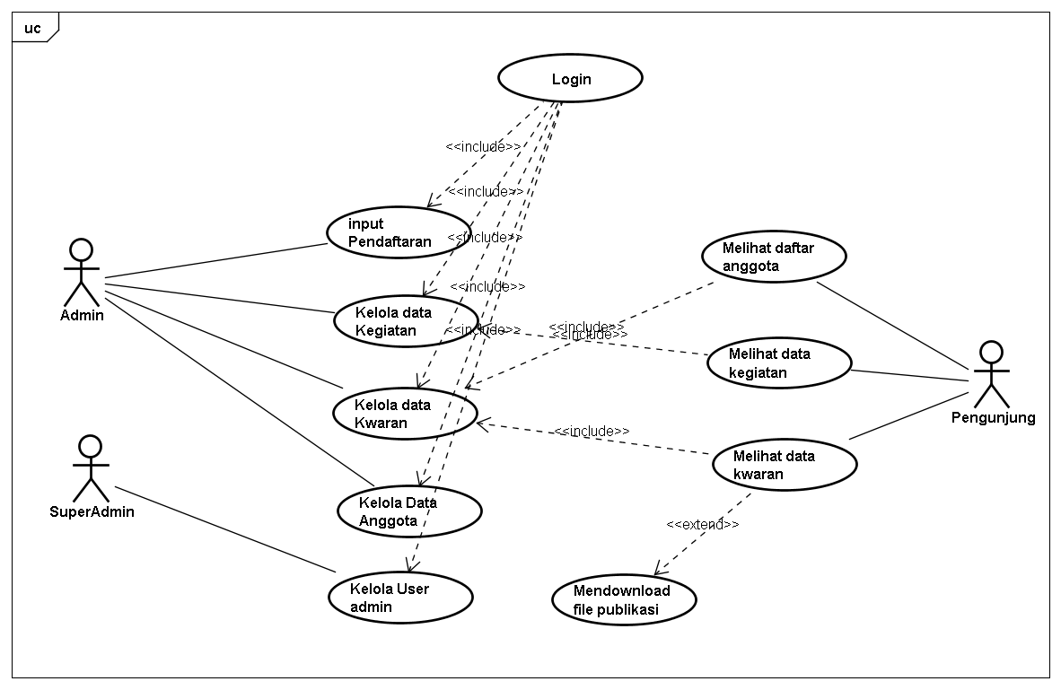
Gambar 3.2 Use Case diagram diusulkan
Dari gambar diatas dapat dijelaskan bahwa, seorang admin mempunyai hak akses untuk mengubah, menambah, dan menghapus data.

- Activity diagram
Activity Diagram adalah memodelkan workflow proses dan urutan aktivitas dalam sebuah proses. Dalam penelitian saya ada dua aktor dalam activity diagram yang menjadi user dalam sistem ini yaitu administrator dan mahasiswa yang masing-masing memiliki aktifitas diagram yang berbeda.
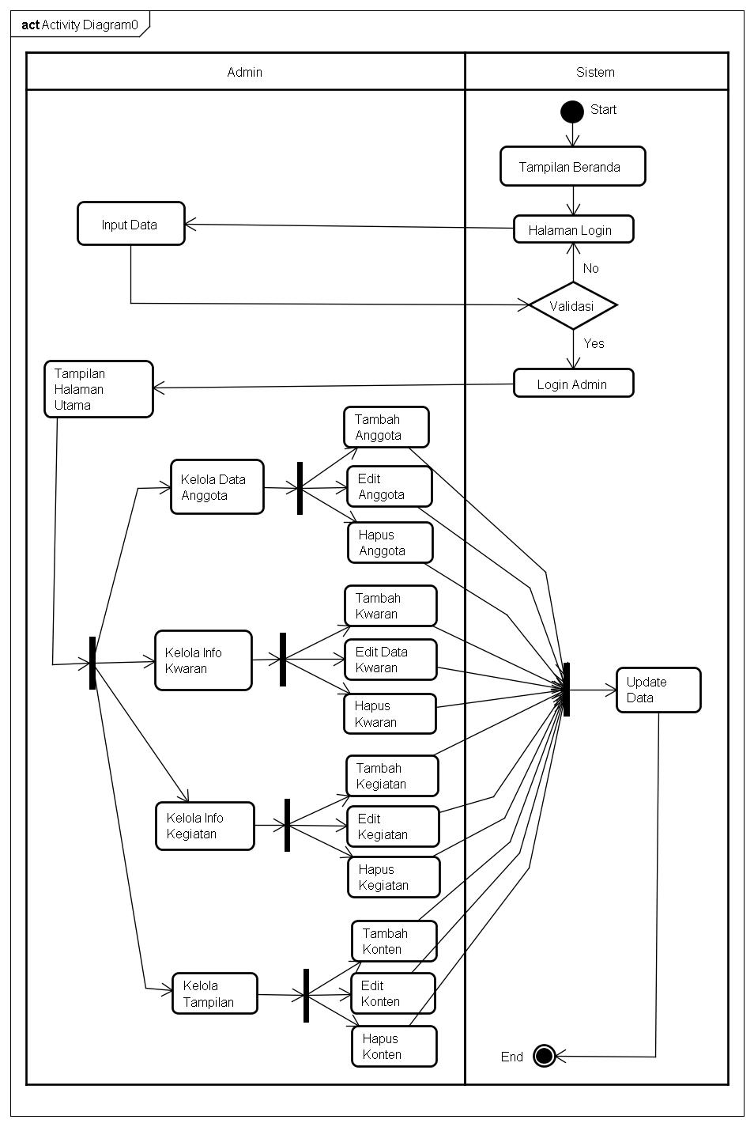
Gambar 3.3 Activity diagram Admin

Seperti gambar 3.3 diatas, maka dapat dijelaskan bahwa aktifitas seorang admin dalam mengolah data yaitu dengan memulai mengkonfirmasi pengguna setelah itu memasukkan username dan password. Yang apabila berhasil login maka seorang admin akan ke menu utama yang mana dalam menu tersebut admin dapat memilih kategori yang mana akan ditambahkan, diedit maupun dihapus melalui sebuah sistem. Dan apabila admin berhasil tambah, edit, hapus data maka akan muncul pemberitahuan apakah data berhasil disimpan, di update maupun di hapus didalam database.

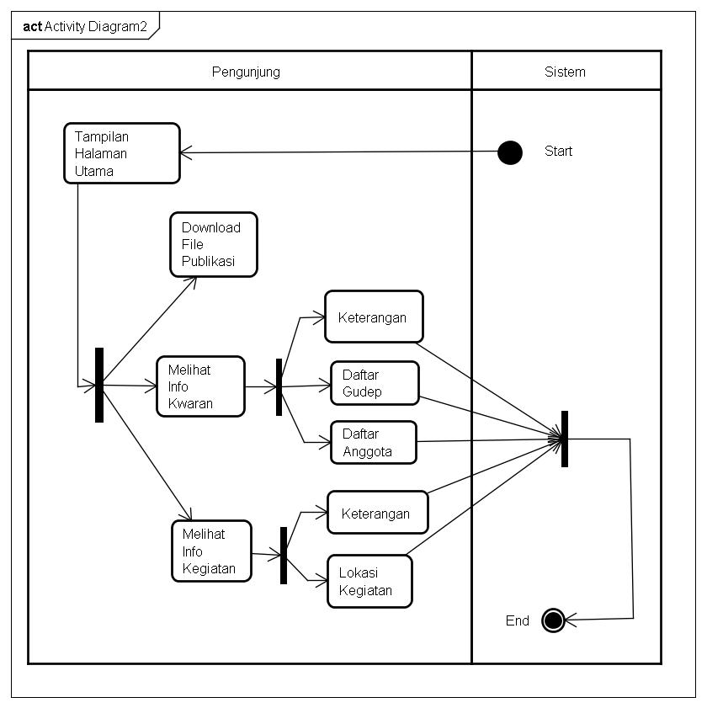

3.4 Activity Diagram Pengunjung
Seperti gambar 3.4 diatas maka dapat dijelaskan bahwa seorang pengunjung hanya dapat melakukan aktifitas mengakses sistem dan melihat informasi yang diberikan seorang admin dalam sistem tersebut.

- Sequence diagram
Dalam diagram sequence ini menggambarkan interaksi antar sejumlah objek dalam urutan waktu berdasarkan titik tertentu dan dieksekusi yang dilakukan oleh sistem. Berikut ini adalah gambaran berdasarkan tiga aktor yaitu admin,super admin dan pengunjung.
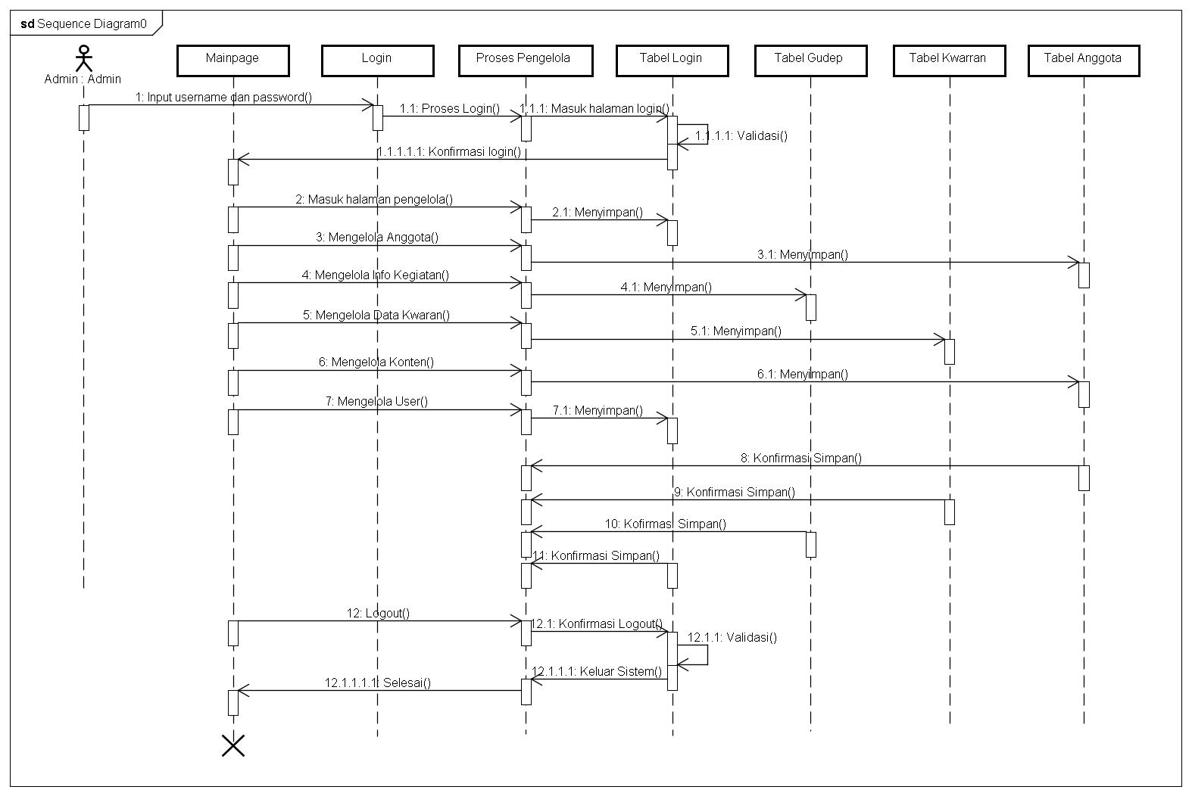
Gambar 3.6 Sequence Diagram Admin
Seperti gambar diatas maka dapat dijelaskan bahwa admin terlebih dahulu melakukan login dengan mencocokkan id yaitu berupa username dan password setelah admin memasukkan id dan login selanjutnya sistem akan melakukan verifikasi data apakah admin telah benar dan cocok melakukan login. Setelah hak akses diterima maka akan masuk ke halaman dashboard dan admin dapat melakukan update, hapus, dan menambahkan data yang kemudian disimpan di database, yang apabila berhasil atau gagal akan muncul di pemberitahuan.
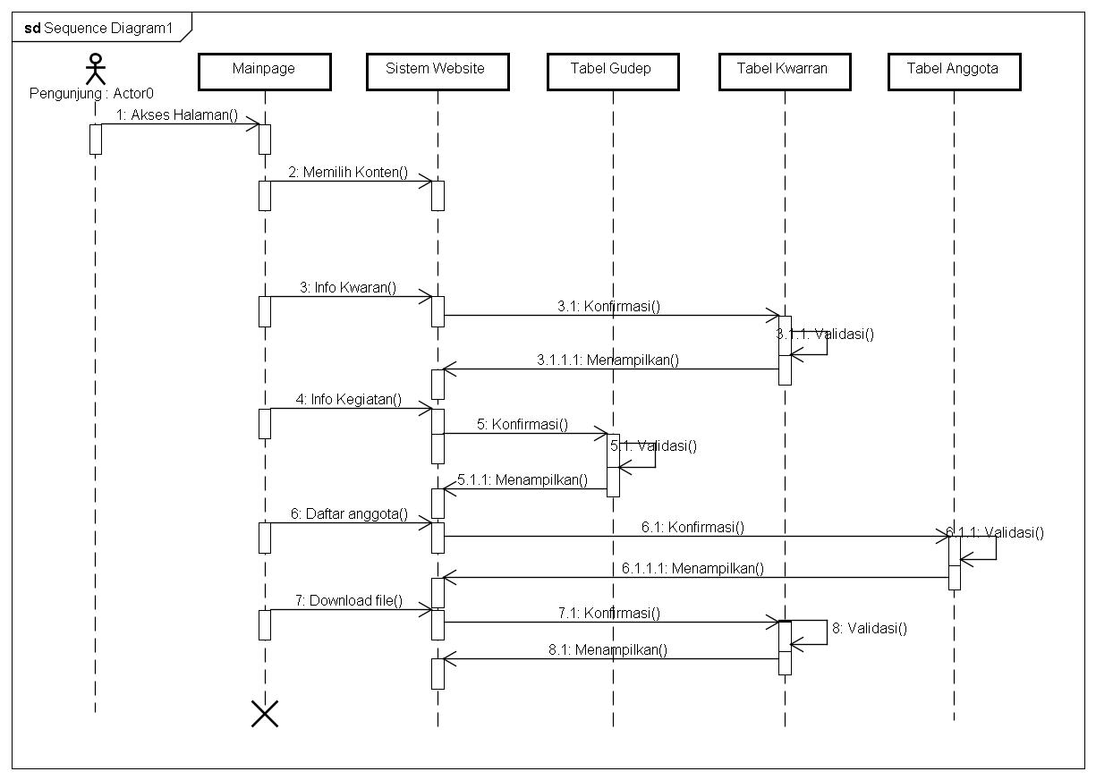
Gambar 3.7 Sequence Diagram Pengunjung
Seperti gambar diatas maka dapat dijelaskan bahwa pengunjung dapat melakukan akses sistem dan kemudian mencari informasi yang kemudian sistem mencari informasi yang diinginkan di dalam database, dan apabila ditemukan akan langsung menampilkan informasi tersebut kepada pengguna.

- Class Diagram
Kategori diagram ini dibuat untuk menunjukkan definisi kelas dari sistem berdasarkan use case digram yang telah dibuat sebelumnya dengan cara menetapkan objek apa saja yang dibutuhkan oleh sistem.
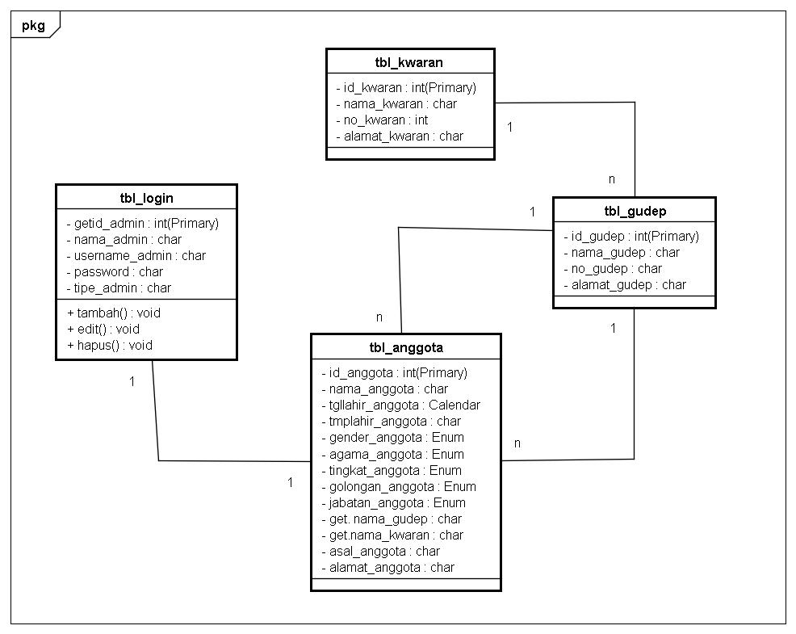
Gambar 3.9 Class Diagram
Seperti gambar diatas dapat dijelaskan bahwa seorang admin dapat mengolah banyak data, sedangkan banyak pengunjung hanya dapat melihat banyak.

  - Desain Antar Muka
    - Interface awal
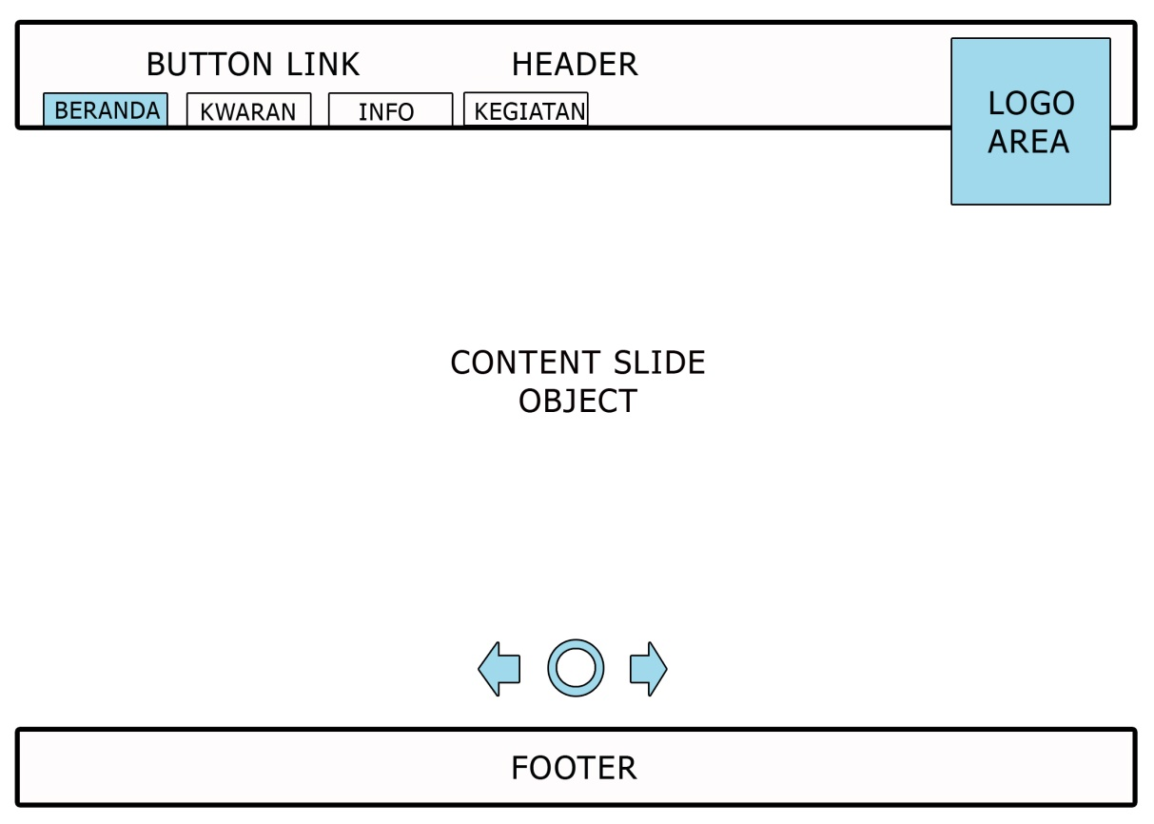
Pada halaman interface awal ini dapat di akses oleh semua aktor yang ada baik admin maupun pengunjung.

Gambar 3.10 interface awal

b. Interface login admin
Pada halaman interface login admin ini admin terlebih dahulu melakukan login untuk dapat mengakses sistem tersebut, dengan cara memasukkan username dan password terlebih dahulu. Yang kemudian admin mempunyai hak akses untuk menambah data, menghapus data, dan update data.
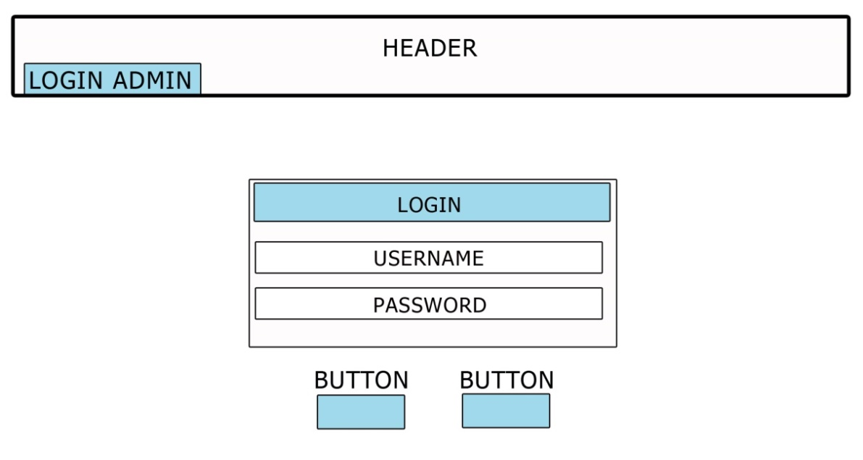
.Gambar 3.11 Login Admin

c. Halaman Dashboard admin
Pada halaman ini admin dapat melaukan input, update dan hapus data kwaran, gugus depan, anggota dan edit kegiatan.
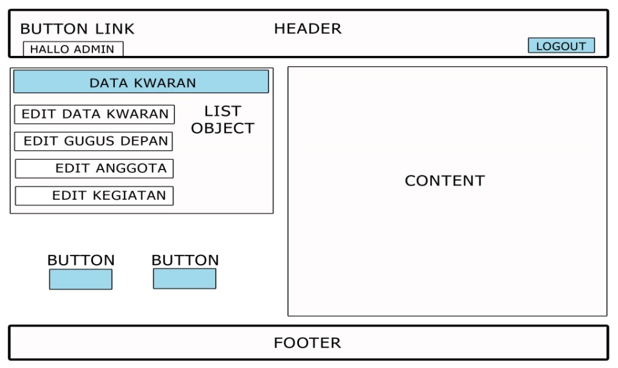

Gambar 3.12 Halaman Dashboard

- Halaman kwartir ranting
Pada halaman kwartir ranting ini pengunjung dapat mencari informasi dan data tentang kwartir ranting .

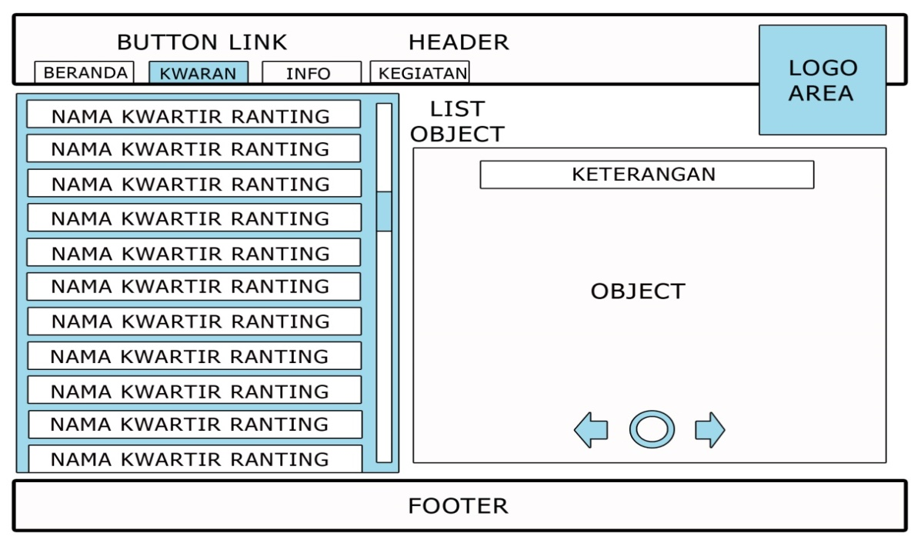
Gambar 3.13 Halaman Kwartir Ranting

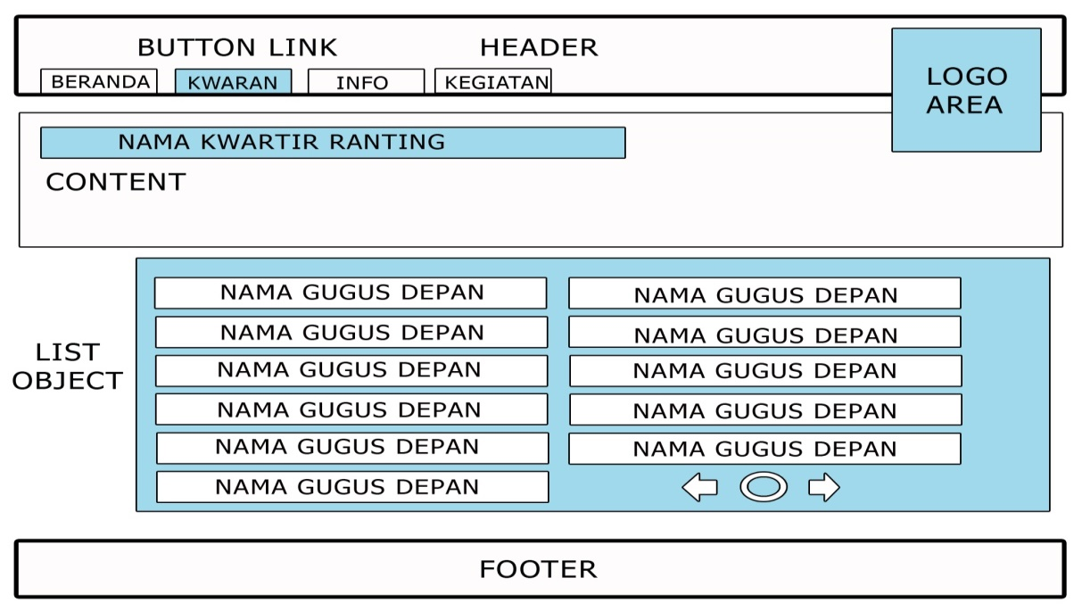
Gambar 3.14 Halaman Kwartir Ranting Tab Gudep
BAB IV
Penutup
  - Kesimpulan
Sistem informasi berbasis web telah di terapkan oleh kwartir nasional gerakan pramuka dengan situs www.pramuka.or.id. Dengan adanya website tersebut sarana informasi dapat tersampaikan ke seluruh dunia. Maka dari pada itu pihak kwartir cabang gerakan pramuka baiknya memiliki sistem informasi berbasis web yang dapat di akses dimana saja dan kapan saja.

DAFTAR PUSTAKA

Kadir, Abdul 2003. Pengenalan Sistem Informasi, Andi, Yogyakarta
Kadir, Abdul 2005. Dasar Pemrograman WEB dengan ASP, Andi, Yogyakarta
Shalahuddin, M. dan Rosa A.S.2013. Rekayasa Perangkat Lunak Terstruktur dan Berorientasi Objek. Informatika. Bandung
Kwarnas,2013. Anggaran dasar dan Angaran Rumah Tangga Gerakan Pramuka,Munas. Nusa Tenggara Timur
Kwarnas,2011. Petunjuk Penyelenggaraan Sistem Administrasi Kwartir Gerakan Pramuka,Kwartir Nasional Gerakan Pramuka. Jakarta

